|  | **Leerkracht: H. Maes**  **Vak: Hardware** |  |
| --- | --- | --- |
| **Naam leerling: . . . . . . . . . . . . . . . . . . . . . . . . . . . . . . . . . . . . . . . .** | | |

**Opdracht: gelijkspanning en wisselspanning**

[https://www.youtube.com/watch?v =SR3IR8OaNBg](https://www.youtube.com/watch?v%20%20=SR3IR8OaNBg)

Zoek op het internet het symbool voor een gelijkspanningsbron, en plak het hieronder.

Zoek op het internet het symbool voor een wisselspanningsbron, en plak het hieronder.

Wat is het verschil tussen een gelijkspanningsbron en een wisselspanningsbron?

Uit het stopcontact komt gelijkspanning / wisselspanning.

Uit een batterij komt gelijkspanning / wisselspanning.

Als een spanningsbron een + en een - heeft, is het een gelijkspanningsbron / wisselspanningsbron.

Grafiek van spanning uit een stopcontact:

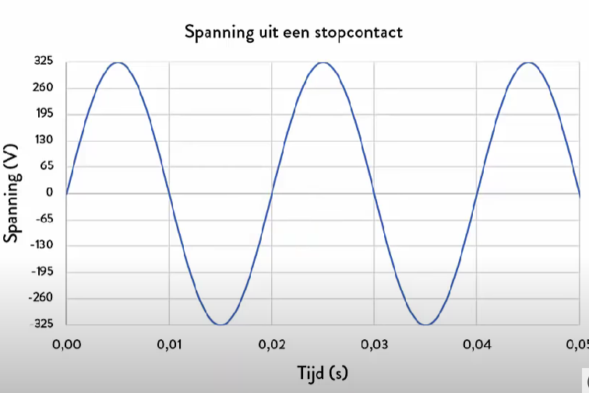

In de bovenstaande grafiek zien we dat de spanning uit een stopcontact van positief naar negatief gaat. Wat is het verschil tussen positieve en negatieve spanning?

. . . . . . . . . . . . . . . . . . . . . . . . . . . . . . . . . . . . . . . . . . . . . . . . . . . . . . . . . . .

. . . . . . . . . . . . . . . . . . . . . . . . . . . . . . . . . . . . . . . . . . . . . . . . . . . . . . . . . . .

. . . . . . . . . . . . . . . . . . . . . . . . . . . . . . . . . . . . . . . . . . . . . . . . . . . . . . . . . . .

Maakt het voor een toestel uit of de spanning positief of negatief is?

. . . . . . . . . . . . . . . . . . . . . . . . . . . . . . . . . . . . . . . . . . . . . . . . . . . . . . . . . . .

. . . . . . . . . . . . . . . . . . . . . . . . . . . . . . . . . . . . . . . . . . . . . . . . . . . . . . . . . . .

. . . . . . . . . . . . . . . . . . . . . . . . . . . . . . . . . . . . . . . . . . . . . . . . . . . . . . . . . . .

Men zegt dat in België uit een stopcontact een spanning van 230 Volt komt. Maar is dat constant 230 Volt? Leg uit.

. . . . . . . . . . . . . . . . . . . . . . . . . . . . . . . . . . . . . . . . . . . . . . . . . . . . . . . . . . .

. . . . . . . . . . . . . . . . . . . . . . . . . . . . . . . . . . . . . . . . . . . . . . . . . . . . . . . . . . .

. . . . . . . . . . . . . . . . . . . . . . . . . . . . . . . . . . . . . . . . . . . . . . . . . . . . . . . . . . .

De spanning uit een stopcontact heeft een frequentie van 50 Hertz. Wat betekent dit?

. . . . . . . . . . . . . . . . . . . . . . . . . . . . . . . . . . . . . . . . . . . . . . . . . . . . . . . . . . . . .

. . . . . . . . . . . . . . . . . . . . . . . . . . . . . . . . . . . . . . . . . . . . . . . . . . . . . . . . . . . . .

. . . . . . . . . . . . . . . . . . . . . . . . . . . . . . . . . . . . . . . . . . . . . . . . . . . . . . . . . . . . .

Welke drie onderdelen heb je nodig om de spanning uit een stopcontact bruikbaar te maken voor bijvoorbeeld een pc, smartphone of een tablet?

. . . . . . . . . . . . . . . . . . . . . . . . . . . . . . . . . . . . . . . . . . . . . . . . . . . . . . . . . . . . .

. . . . . . . . . . . . . . . . . . . . . . . . . . . . . . . . . . . . . . . . . . . . . . . . . . . . . . . . . . . . .

. . . . . . . . . . . . . . . . . . . . . . . . . . . . . . . . . . . . . . . . . . . . . . . . . . . . . . . . . . . . .

Leg kort uit wat deze drie onderdelen doen.

. . . . . . . . . . . . . . . . . . . . . . . . . . . . . . . . . . . . . . . . . . . . . . . . . . . . . . . . . . . . .

. . . . . . . . . . . . . . . . . . . . . . . . . . . . . . . . . . . . . . . . . . . . . . . . . . . . . . . . . . . . .

. . . . . . . . . . . . . . . . . . . . . . . . . . . . . . . . . . . . . . . . . . . . . . . . . . . . . . . . . . . . .

Zoek van elk van de drie onderdelen het symbool op het internet, en plak de drie afbeeldingen hieronder.